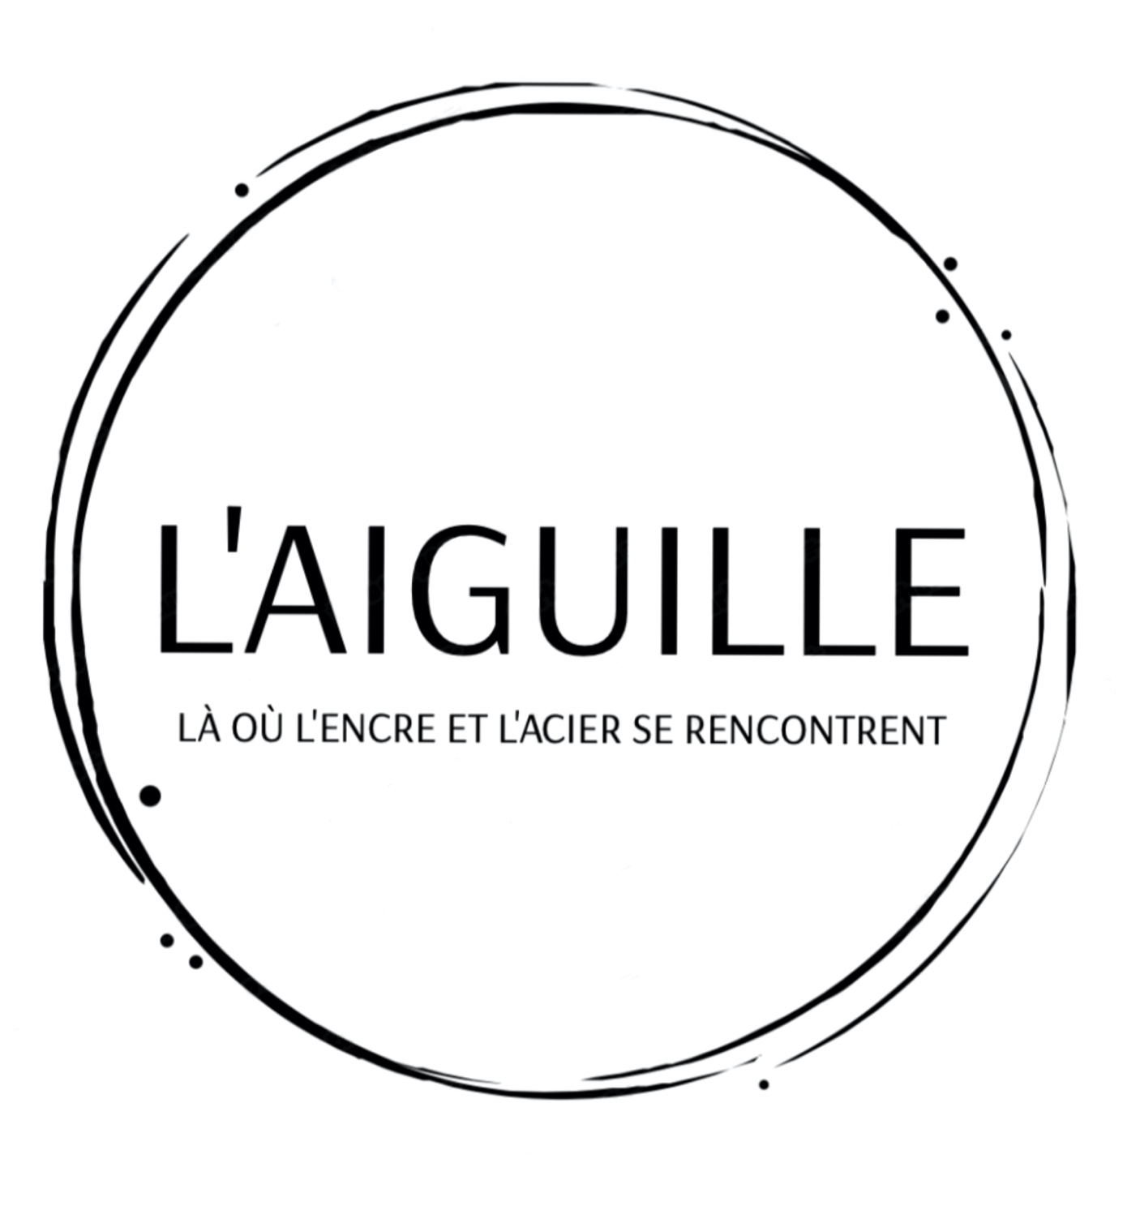

**Autorisation Parental Piercing**

**Information du parent**

Nom et Prénom :

Adresse Parent :

Téléphone :

Date de naissance :

Je soussigné(e) ……………………………………………………………………………………………………….

Autorise ma fille/mon fils ………………………………………………………………Né le ………………………

A se faire percer (endroit précisement) .......................................................................

Par Kilian - Studio l’Aiguille à Rue des Agges 31, 1635 Bulle

Bulle, le………………………………………….

Signature……………………………………….

**Merci de joindre les photocopies des pièces d’identités : parent, enfant, ainsi que le livret de famille si le nom n’est pas le même.**

*Nous nous réservons le droit de refuser certaines demandes

*Pour certains piercings nous demandons la présence d’un parent

*Aucun piercing ne sera effectué sur des mineurs de moins de 14 ans sans la présence d’un parent